**PROPOSAL PERJALANAN JUM’AT SABTU MINGGU**

**NAVIGASI DARAT TERTUTUP DI**

**“Lebak Siuh, Kecamatan Kadudampit, Kabupaten Sukabumi”**



Disusun Oleh :

Adi Lenita AM.19.003.ELBA

Ayudita Puspitasari AM.19.001.ELBA

Dinda Resty AM.19.005.ELBA

M Fajar Santosa AM.10.004.ELBA

Rio Agung Prayoga AM.19.006.ELBA

**MAHASISWA PENGGIAT ALAM TERBUKA**

**UNIVERSITAS MUHAMMADIYAH SUKABUMI**

**SUKABUMI**

**2020**

Sukabumi, 27 September 2020

**LEMBAR PENGESAHAN**

Hormat kami,

|  |  |  |
| --- | --- | --- |
| Ketua pelaksana  M Fajar Santosa  AM.19.006.ELBA |  | Sekretaris  Ayudita Puspitasari  AM.19.001.ELBA |

Menyetujui,

|  |  |  |
| --- | --- | --- |
| Penguji I  Taufik Pangestu  MPA.055.DARA |  | Penguji II  Maulana Malik  MPA.048.MA |

Mengetahui,

Ketua Umum MAPALU

Yaqub Riki Rahmawan

MPA.044.TL

# KATA PENGANTAR

Dengan mengucap bismillah puji dan syukur kita panjatkan kehadirat Allah SWT yang telah memberikan kami kesehatan sehingga bisa menyusun menyelesaikan proposal mengenai PERSAMI yang akan kami lakukan ke kawasan Desa Lebak Siuh Kabupaten Sukabumi dan perjalanan ke kawasan Bukit Arca-Bedil dan berakhir di titik akhir di Desa Cidolog Kab. Sukabumi.

Adapun penyusunan proposal PERSAMI yang telah kami susun ini berdasarkan sistematika penyusunan proposal yang sudah diberikan oleh dewan pengurus MAPALU. Kami menyadari jika tidak adanya pengarahan, bimbingan, serta dorongan yang bersifat membangun, kami tidak dapat menyelesaikan proposal PERSAMI dengan baik. Semoga proposal PERSAMI ini kedepannya dapat dijadikan acuan maupun referensi sebagai *management* perjalanan bagi anggota MAPALU maupun yang membutuhkannya. Ucapan terimakasih kami sampaikan kepada:

1. Dewan pengurus MAPALU periode 2020 – 2021, yang telah memberikan bantuan dan *support* sehingga kami bisa menyelesaikan proposal ini.
2. Sodara – sodara ELANG RIMBA yang telah memberikan semangat dan dukungan besar hingga proposal PERSAMI dapat selesai.

Demikian proposal ini kami susun semoga bisa dijadikan acuan untuk kami melakukan perjalanan nanti. Kami menyadari masih banyak kesahalan yang harus dievaluasi, kami selaku penyusun sangat berharap kritik dan saran yang membangun untuk kedepannya.

Sukabumi, 27 September 2020

Penyusun

# DAFTAR ISI

KATA PENGANTAR i

DAFTAR ISI ii

DAFTAR TABEL iv

DAFTAR GAMBAR v

BAB I PENDAHULUAN 1

1.1. Latar Belakang 1

1.2. Tujuan 1

1.3. Manfaat 2

1.4. Dasar Kegiatan 2

1.5. Waktu dan Tempat Kegiatan 2

1.6. Struktur Kepanitiaan 3

1.7. Tim pelaksana 3

1.8. Uraian Tugas 5

BAB II DATA DAN INFORMASI 10

2.1 Sumber Data dan Informasi 10

2.1.1 Peta 10

2.1.2 Literatur 10

2.2 Data Lokasi 10

2.3 Profil desa 11

2.4 Materi Kegiatan 12

2.5 Fasilitas Tempat Medis 16

2.6 Akses Transportasi 17

BAB III RENCANA OPERASIONAL KEGIATAN 18

3.1 Komandan Operasional 18

3.1.1 Rencana Operasional Kegiatan dan Tabel Navigasi Persami 18

3.1.2 Skema Jalur *Emergency Resque Prosedure* 25

3.1.3 Skenario ERP (*Emergency resque procedury)* 26

3.2 Divisi Transportasi 27

3.3 Divisi Perizinan 28

3.4 Divisi Komunikasi 28

3.5 Divisi Medis 29

3.6 Divisi Perbekalan 30

3.6.1 Daftar Rencana Menu Perbekalan 30

3.6.2 Daftar Rencana Perbekalan Perpaket 30

3.7 Divisi Logistik 31

3.7.1 Daftar Peralatan Kelompok 31

3.7.2 Daftar Peralatan Pribadi 31

3.8 Divisi Dokumentasi 32

3.9 Kesekretariatan 33

BAB IV KEUANGAN 34

4.1 Rencana Pemasukan Dana Kegiatan 34

4.2 Rencana Pengeluaran Dana Kegiatan 34

4.3 Rekapitulasi rencana dana kegiatan 35

BAB V PENUTUP 36

# DAFTAR TABEL

Tabel 1.1 Schedule Time Kegiatan 2

Tabel 1.2 Uraian Tugas 5

Tabel 2.1 Rincian Peta 10

Tabel 2.2 Profil Desa Bojongkalong 11

Tabel 2.3 Profil Desa Cidolog 12

Tabel 2.4 Fasilitas Medis 16

Tabel 2.5 Transportasi Keberangkatan 17

Tabel 2.6 Transportasi Kepulangan 17

Tabel 3.1 Rencana Operasional Kegiatan 18

Tabel 3.2Rencana Navigasi Persami 23

Tabel 3.3 Akses Tranportasi Keberangkatan 27

Tabel 3.4 Akses Transportasi Kepulangan 27

Tabel 3.5 Perizinan 28

Tabel 3.6 Komunikasi 28

Tabel 3.7 Rencana Perlengkapan Medis 29

Tabel 3.8 Rencana Menu Perbekalan 30

Tabel 3.9 Rencana Perbekalan Perpaket 30

Tabel 3.10 Daftar Rencana Peralatan Kelompok 31

Tabel 3.11 Daftar Rencana Peralatan Pribadi 31

Tabel 3.12 Rencana Dokumentasi 32

Tabel 3.13 Surat Masuk 33

Tabel 3.14 Surat Keluar 33

Tabel 4.1 Rencana Pemasukan Dana Kegiatan 34

Tabel 4.2 Rencana Pengeluaran Dana Kegiatan 34

# DAFTAR GAMBAR

Gambar 1.1 Struktur Kepanitiaan 3

Gambar 3.1 Skema Jalur Emergency Resque Prosedure 25

Gambar 3.2 Skema Pemberangkatan 27

Gambar 3.3 Skema Kepulangan 27

Gambar 3.4 Skema Komunikasi 29

# BAB I

# PENDAHULUAN

* 1. **Latar Belakang**

Anggota muda MAPALU angkatan XI ini bernama ELBA (Elang Rimba) memiliki tanggung jawab untuk melanjutkan program MAPALU setelah DIKDASLU yaitu MABIM (Masa Bimbingan). Masa bimbingan kali ini yaitu kegiatan gunung hutan yang berisi tentang pelatihan navigasi darat. Pelaksanaan kegiatan PERSAMI II kali ini dilaksanakan pada hari Jum’at – Minggu.

MAPALU adalah unit kegiatan mahasiswa Universitas Muhammadiyah Sukabumi yang bergerak dibidang olahraga dan alam terbuka dengan melatih anggotanya untuk bisa berkegiatan di alam terbuka sesuai dengan kode etik penggiat alam.

Kegiatan yang akan dilaksanakan ini memasuki tahapan ke 2 yaitu anggota muda dituntut untuk bisa bernavigasi secara terbuka dan tertutup. Navigasi darat sendiri merupakan suatu teknik menentukan arah dan posisi lintasan di peta maupun pada medan sebenarnya (khususnya di daratan). Ilmu navigasi darat sendiri ilmu yang harus dimiliki oleh setiap penggiat alam terbuka, karena ketika sudah memahami ilmu nya akan memudahkan perjalanan kita ke daerah yang khususnya belum kita kenal.

* 1. **Tujuan**

PERSAMI II ini mempunyai tujuan sebagai berikut:

1. Sebagai pembelajaran dalam merencanakan, melaksanakan, dan mengevaluasi suatu perjalanan serta membuat laporan secara tertulis
2. Melatih kemampuan dan keterampilan Navigasi Darat
3. Melatih kerjasama dan kekompakan antar individu dan kelompok.
   1. **Manfaat**

Adapun manfaat yang bisa kami dapatkan dalam melaksanakan kegiatan ini yaitu sebagai berikut:

1. Mengembangkan sikap disiplin waktu
2. Mengasah kemampuan Navigasi Darat
3. Mengembangkan keterampilan dan pengetahuan di alam terbuka
   1. **Dasar Kegiatan**
4. Catur Dharma Perguruan Tinggi Muhammadiyah
5. Anggaran dasar dan anggaran rumah tangga unit kegiatan mahasiswa MAPALU (Mahasiswa Penggiat Alam Universitas Muhammadiyah Sukabumi).
   1. **Waktu dan Tempat Kegiatan**

Waktu dan tempat kegiatan yaitu pada tanggal 2 – 4 September 2020 pada hari Jum’at - Minggu dengan titik awal di Desa Lebak Siuh 2 dan titik akhir di Desa Lebak Siuh. Kegiatan hari ke-1 yaitu pemberangkatan menuju *check point,* setelah sampai di *check point* tim menentukan titik awal dengan cara reseksi,setelah melewati beberapa TB (Titik Belok) tim melanjutkan perjalanan menuju titik *camp.* Kegiatan hari ke 2 yaitu melanjutkan perjalanan dan melewati beberapa TB kemudian perjalanan dilanjutkan untuk kembali ke kampus UMMI.

Tabel 1.1 Schedule Time Kegiatan

|  |  |  |  |  |  |  |
| --- | --- | --- | --- | --- | --- | --- |
| **No.** | **Nama Kegiatan** | **September** | | | | **Oktober** |
| **I** | **II** | **III** | **IV** | **I** |
| 1. | Pembentukan Panitia |  | 14 |  |  |  |
| 2. | Pembuatan surat – surat |  |  | 26-27 |  |  |
| 3. | Distribusi Perencanaan tiap bidang |  |  | 27 |  |  |
| 4. | Pemaparan |  |  |  | 28 |  |
| 5. | Pembagian surat – surat |  |  |  | 29 |  |
| 6. | Pelaksanaan |  |  |  |  | 2-4 |

* 1. **Struktur Kepanitiaan**

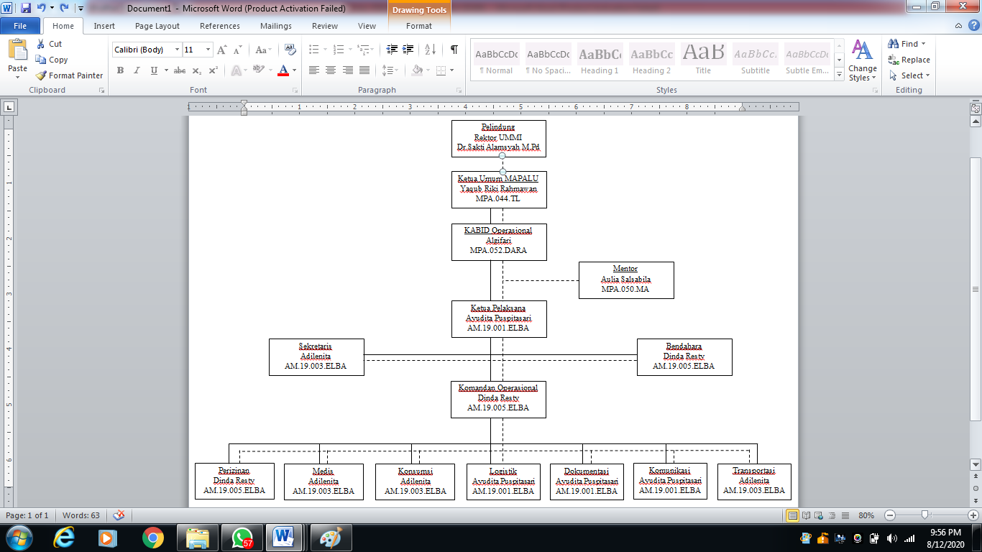

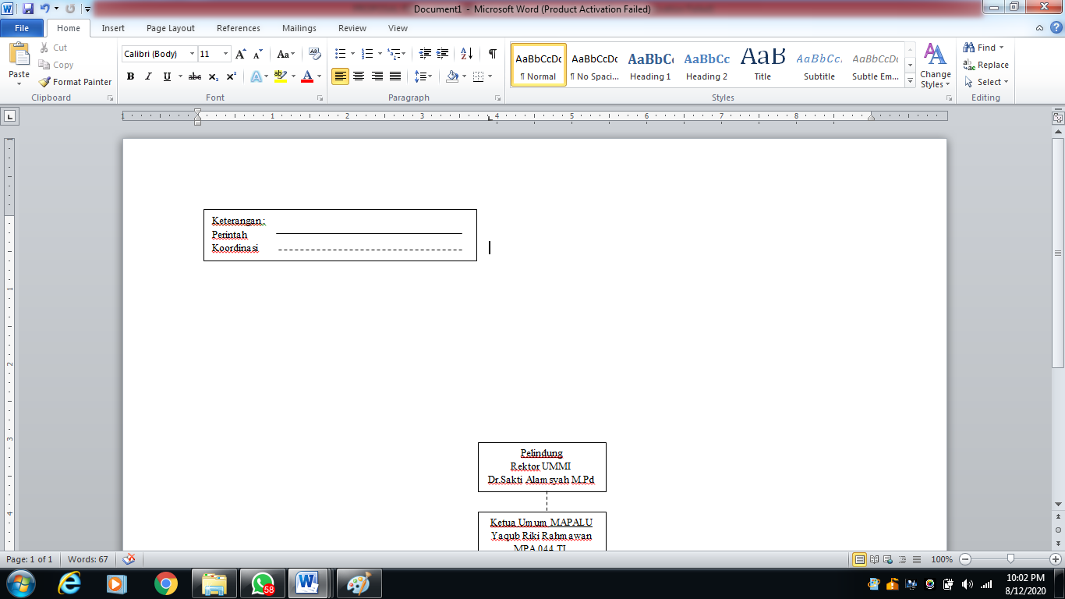

Gambar 1.1 Struktur Kepanitiaan

* 1. **Tim pelaksana**

Pelaksanaan kegiatan PERSAMI II ini dilaksanakan oleh 5 orang anggota muda MAPALU. Berikut adalah biodata anggota tim:

1. Nama Lengkap : Dinda Resty

No Anggota : AM.19.005.ELBA

Jabatan : Bidang Komunikasi, Bidang Perbekalan

Jenis Kelamin : Perempuan

TTL : Sukabumi, 12 September 1999

Pekerjaan : Mahasiswi

Jurusan : PGSD

Alamat : Jl. Bhayangkara Gg. H. Obing No. 59 Rt 02/05

kel/kec Gunung Puyuh, kota Sukabumi.

Telepon : 085975103880

Golongan Darah : B

Penyakit Berat : -

1. Nama Lengkap : Ayudita Puspitasari

No Anggota : AM.19.001.ELBA

Jabatan : Sekretaris, Bidang Perizinan

Jenis Kelamin : Perempuan

TTL : Sukabumi, 22 Agustus 2000

Pekerjaan : Mahasiswi

Jurusan : Teknik Informatika

Alamat : Jl. Primer Perumahan Bukit Randu Asri BLOK

K 18 Cibadak, Sukabumi

Telepon : 085723686085

Golongan Darah : -

Penyakit Berat : -

1. Nama Lengkap : Adi Lenita

No Anggota : AM.19.003.ELBA

Jabatan : Bendahara, Komandan Operasional

Jenis Kelamin : Perempuan

TTL : Sukabumi, 15 Maret 2000

Pekerjaan : Mahasiswi

Jurusan : PGSD

Alamat : Jl. Cikukulu Kp. Sunggapan Rt 01/01 desa

Sukamulya Kec. Caringin Kab. Sukabumi

Telepon : 085793728266

Golongan Darah : A

Penyakit Berat : Lambung

* 1. **Uraian Tugas**

Berikut adalah uraian tugas dari setiap jabatan dikegiatan PERMIN II sebagai berikut:

Tabel 1.2 Uraian Tugas

|  |  |  |  |
| --- | --- | --- | --- |
| **Jabatan** | **Deskripsi** | | |
| **Pra** | **Pelaksanaan** | **Pasca** |
| Ketua | Membagi *jobdesk* tiap bidang dan mengontrol selama pengerjaan proposal | Bertanggung jawab atas keselamatan seluruh anggota tim | Membagi tugas dan mengontrol kinerja tiap-tiap bidang selama pengerjaan laporan |
| Mengevaluasi hasilkerja regu selama penyusunan proposal dan memimpin asistensi dengan mentor | Memimpin pertemuan dengan semua intansi yang berkaitan selama perjalanan | Mengevaluasi hasil kerja tim dan memimpin asistensi dengan mentor |
| Memimpin tim dalam presentasi proposal | Memimpin evaluasi dan *breafing* | Memimpin tim dalam presentasi laporan |
| Memimpin pertemuan dengan semua intansi yang berkaitan selama persiapan |  |  |
| Sekretaris | Menyediakan kebutuhan kesekretariatan | Mencatat notulensi evaluasi dan waktu kegiatan di lapangan | Menyediakan kebutuhan kesekretariatan |
| Bertanggung jawab atas penyusunan proposal | Menyiapkan surat-surat yang diperlukan di perjalanan | Bertanggung jawab atas penyusunan laporan perjalanan |
| Membuat rincian kesekretariatan | Membantu dokumentasi dalam bentuk tulisan (kejadian penting, detail kegiatan harian) | Notulensi saat presentasi laporan |
| Membantu dokumentasi dalam bentuk tulisan (kejadian penting, detail kegiatan harian) | Menyimpan segala bentuk dokumentasi dan surat menyurat yang berkaitan dengan pihak eksternal | Mencatat dan mengumpulkan data disetiap hasil pertemuan dan evaluasi yang diadakan tim |
| Mencatat dan mengumpulkan data di setiap hasil pertemuan dan evaluasi yang diadakan tim |  | Menerima laporan tiap bidang |
| **Jabatan** | **Deskripsi** | | |
| **Pra** | **Pelaksanaan** | **Pasca** |
| Bendahara | Mengumpulkan dan menyusun rencana anggaran dari setiap bidang | Mengontrol pengeluaran uang | Menyimpan seluruh tanda bukti pengeluaran keuangan regu |
| Mengontrol keluar masuk keuangan | Menyimpan seluruh tanda bukti pengeluaran keuangan regu | Mengontrol pengeluaran uang |
|  |  | Bertanggung jawab atas laporan keuangan |
| Operasional | Merencanakan scenario operasi | Bertanggung jawab atas pelaksanaan operasi di lapangan dengan berkoordinasi dengan ketua | Membuat laporan bidang operasi (kronologis harian, peta operasi) |
| Menyediakan peta operasi | Pengambilan keputusan selama pelaksanaan dilapangan | Membuat laporan bidang operasi |
| Membuat rencana evakuasi darurat (emergency rescue procedure) | Mengambil keputusan saat terjadi situasi evakuasi darurat (*emergency rescue procedure)* | Mempresentasikan hasil pelaksanaan operasi dilaporan berdasarkan perencanaan |
| Berkoordinasi dengan medis | Memimpin evaluasi harian dan *breafing*  pergerakan |  |
| Menyediakan peta perjalanan, ROP, dan tabel navigasi | Mengambil keputusan penggunaan peralatan di lapangan |  |
| Membuat pembagian tugas operasi | Mengontrol pembagian tugas bawaan peralatan telah bekerja sesuai dengan rencana |  |
| Membuat tabel pembagian tugas |  |  |
| **Jabatan** | **Deskripsi** | | |
| **Pra** | **Pelaksanaan** | **Pasca** |
| Logistik | Membuat list peralatan pribadi dan kelompok sesuai dengan kebutuhan | Bertanggung jawab atas kebutuhan seluruh peralatan tim | Membuat laporan bidang logistik |
| Merencanakan kebutuhan air dan bahan bakar anggota tim | Mengontrol pendistribusian logistik | Mempresentasikan hasil bidang laporan pada saat bidanglaporan |
| Membuat pengajuan peminjaman peralatan yang dibutuhkan tim | Mengontrol apakah pembagian tugas bawaan perbekalan telah bekerja sesuai rencana | Mengembalikan peralatan yang dipinjam tim dalam kondisi baik |
| Membagi tugas membawa logistik tiap personil |  |  |
| Transportasi | Membuat jalur transportasi (pergi – pulang ) | Menyediakan dan mengatur transportasi yang akan digunakan | Membuat laporan bidang transportasi |
| Mencari data dan informasi transportasi diwilayah tersebut | Melakukan pembayaran transportasi dengan berkoordinasi dengan bendahara dan operasi |  |
| Meuat rincian biaya transportasi ( pergi – pulang ) |  |  |
| Dokumentasi | Membuat rencana/ scenario pengambilan gambar dan video saat pelaksanaan | Mengontrol kegiatan pendokumentasian dalam bentuk foto dan video | Membuat laporan bidang dokumentasi |
| Membuat rencana kebutuhan dokumentasi yang dibutuhkan di pelaksanaan (kamera, batre cadangan) | Mengelola penggunaan kamera dilapangan |  |
| **Jabatan** | **Deskripsi** | | |
| **Pra** | **Pelaksanaan** | **Pasca** |
|  | Menyediakan dan bertanggung jawab dalam penyimpanan alat dokumentasi yang dibutuhkan | Mendokumentasikan perjalanan sesuai dengan rencana yang sudah dibuat |  |
| Mendokumentasikan persiapan sesuai rencana yang telah dibuat dalam bentuk gambar |  |  |
| Komunikasi | Menyediakan dan menyimpan alat komunikasi yang dibutuhkan | Melaporkan pergerakan, kondisi tim, prakiraan cuaca, dan posisi keberadaan tim | Membuat laporan bidang komunikasi |
| Membuat rincian biaya komunikasi | Mengatur penggunaan alat dan pulsa yang akan digunakan untuk berkomunikasi secara efesien |  |
| Membuat rencana waktu dan titik untuk melaporkan kondisi tim dan lapangan serta penanggung jawabnya | Membawa dan menyimpan peralatan komunikasi |  |
| Membuat skema komunikasi |  |  |
| Medis | Mendata riwayat penyakit dan kondisi masing-masing anggota regu kedalam form kesehatan | Menangani pertolongan pertama pada masalah medis yang dialami anggota tim | Membuat laporan bidang medis |
| Menyediakan alat medis dan obat yang diperlukan | Mengontrol kondisi kesehatan regu tiap harinya | Mengelola sisa perlengkapan medis untuk perjalanan selanjutnya |
| Membuat rincian biaya medis | Menyediakan alat medis dan obat yang diperlukan |  |
| Mencari informasi kemungkinan kendala medis | Berkomunikasi dengan komandan operasi dalam evakuasi |  |
| **Jabatan** | **Deskripsi** | | |
| **Pra** | **Pelaksanaan** | **Pasca** |
|  | Mencari informasi pertolongan gawat darurat | berkomunikasi dengan bidang komunikasi untuk mendukung operasi |  |
| Perijinan | Merencanakan secara teknis dan skema alur perizinan | Melakukan pemberitakuan di beberapa tempat yang sudah direncanakan | Membuat laporan bidang perizinan |
| Mencari data dan informasi mengenai perizinan dari secretariat, titik awal, hingga titik akhir | Berkoordinasi dengan ketua regu dan mendampingi dalam pertemuan dengan intansi terkait |  |
| Membuat rincian biaya perizinan |  |  |
| Perbekalan | Membuat daftar belanja perbekalan | Bertanggung jawab dalam pengaturan perbekalan tim selama kegiatan | Membuat laporan bidang perbekalan |
| Mempersiapkan dan menyediakan perbekalan yang dibutuhkan dan melakukan pemaketan atau *packing* |  |  |
| Membuat rincian biaya perbekalan |  |  |

**BAB II**

**DATA DAN INFORMASI**

* 1. **Sumber Data dan Informasi**

Sumber data mengenai hal – hal yang berhubungan dengan kegiatan PERSAMI II Anggota Muda MAPALU angkatan Elang Rimba (ELBA) diperoleh dari:

1. Peta

Peta yang digunakan dalam perjalanan ini adalah peta *Army Map Service* AMS) dengan skala 1:50.000. Peta AMS merupakan peta topografi yang dikembangkan oleh Amerika (Direktorat topografi angkatan darat). Dengan rincian peta sebagai berikut:

Tabel 2.1 Rincian Peta

|  |  |  |  |  |
| --- | --- | --- | --- | --- |
| **No.** | **Nama** | **Lembar** | **Edisi** | **Tahun** |
| **1** | Sukabumi | 4322 II | 2-AMS (FE) | 1962 |

1. Literatur
2. Diktat Latihan gabungan navigasi darat MAPALU diperoleh materi navigasi darat, Kesehatan Perjalanan, dan Survival
3. Website sukabumizone.com diperoleh profil Desa Lebak Siuh
4. Website sukabumikab.go.id diperoleh data Kabupaten Sukabumi
   1. **Data Lokasi**

Kabupaten sukabumi secara geografis terletak pada koordinat 106°49’-107°00’ Bujur Timur dan 6°57’ - 7°25’ Lintang Selatan,

Batas – batas wilayah Kota Sukabumi meliputi:

1. Sebelah Utara berbatasan dengan Kabupaten Bogor
2. Sebelah Selatan berbatasan dengan samudera Indonesia
3. Sebelah Barat berbatasan dengan kabupaten Lebak
4. Sebelah Timur berbatasan dengan Kabupaten cianjur
   1. **Profil desa**
5. Desa Bojongkalong

Desa Bojongkalong merupakan suatu Desa yang berasal dari pemekaran dari Kecamatan Nyalindung, yang terletak berdekatan dengan Bukit Arca-Bedil. Dengan batas – batas wilayah sebagai berikut:

1. Sebelah Utara berbatasan dengan Desa Wangunreja
2. Sebelah Selatan berbatasan dengan Desa Kertaangsana
3. Sebelah Barat berbatasan dengan Desa Bojongsari
4. Sebelah Timur berbatasan dengan Desa Cijangkar/Mekarsar

Tabel 2.2 Profil Desa Bojongkalong

|  |  |  |
| --- | --- | --- |
| **No.** | **Profil** | **Bojongkalong** |
| **1.** | Luas Wilayah (Ha) | 1419 |
| **2.** | Jumlah Penduduk | 4277 |
| **3.** | Ketinggian (mdpl) | 300 |
| **4.** | Curah Hujan (Mn/Thn) | 30.000 |
| **5.** | Koordinat | 1440.2645 |

1. Kampung Cijagung

Desa Cidolog merupakan suatu Desa yang berasal dari pemekaran dari Kecamatan Cidolog, yang terletak berdekatan dengan Bukit Arca-Bedil. Dengan batas – batas wilayah sebagai berikut:

1. Sebelah Utara berbatasan dengan Kecamatan Sagaranten
2. Sebelah Selatan berbatasan dengan Kecamatan Tegalbuled
3. Sebelah Barat berbatasan dengan Kecamatan Tegalbuled
4. Sebelah Timur berbatasan dengan Kecamatan Cidadap

Tabel 2.3 Profil Desa Cidolog

|  |  |  |
| --- | --- | --- |
| **No.** | **Profil** | **Cidolog** |
| 1. | Luas Wilayah (Ha) | - |
| 2. | Jumlah Penduduk | 20.888 |
| 3. | Curah Hujan (Mn/Thn) | - |
| 4. | Koordinat | 1370.2990 |

* 1. **Materi Kegiatan**

Navigasi darat merupakan teknik menentukan posisi dana rah lintasan di peta maupun pada medan sebenarnya (khususnya di daratan). Keahlian ini sangat mutlakdimiliki oleh penggemar kegiatan alam terbuka karena akan memudahkan perjalanan kita ke daerah yang khususnya belum kita kuasai sama sekali. Disamping itu, keahlian ini sangat berguna dalam usaha pencarian korban kecelakaan tersesat atau bencana alam. Untuk itu dibutuhkan pemahaman kompas dan peta serta teknik penggunaannya.

1. Peta

Peta adalah gambaran permukaan bumi di atas bidang datar dalam ukuran diperkecil yang kebenarannyadapat dipertanggung jawabkan secara visual atau matematis yang menyajikan informasi tentang bumi. Berikut beberapa macam peta:

Secara menyeluruh peta dapat digolongkan berdasarkan skala/kedar, tujuan penggunaan,cakupan daerah, proyeksi gambar, tanda dan symbol peta, kecocokan informasi, tingkat ketelitian, survey proses terjadinya da nisi/informasi. Berdasarkan golongannya yaitu:

* Peta Tematik
* Peta Topografi

Dalam PERSAMI II ini tim menggunakan peta Topograf. Topografi merupakan gabungan kata “*topos”* yang berarti tempat dan *“grafhi”* yang berarti menggambar yang berasal dari Bahasa yunani kuno. Jadipeta topografi berarti peta yang menggambarkan posisi mendatar dan posisi tegak dari semua benda yang membentuk atauberada di permukaan bumi. Peta ini biasanya disebut peta umum karena isinya yang lebih lengkap. Berikut yang perlu diperhatikan untuk mengetahui arah peta:

1. Utara peta dengan cara memperhatikan arah huruf-huruf tulisan pada peta yang juga berartiarah utara peta.pada tanda-tanda peta juga terdapat petunjuk arah utara peta, utara sebenarnya, serta utara magnetis.
2. Utara sebenarnya adalah arah ke kutub bumi yang dilalui oleh garis bujur/meridian.
3. Utara magnetis adalah kekutub utara magnetis yang di tunjukkan oleh jarum kompas.
4. Utara grib adalah garis utara yang ditunjukan oleh garis vertikal pada peta yang disebut juga utara peta.
5. Iktilaf peta adalah beda sudut antara utara sebenarnya dengan utara peta, yang terjadi karena peralatan jarak parallel garis bujur peta bumi menjadi garis koordinat vertikal yang digambarkan pada peta, atau sudut antara utara sebenarnya dan utara peta.
6. Ikhtilaf magnetis adalah beda sudut antara utara sebenarnya dengan utara magnetis.
7. Ikhtilaf peta magnetis adalah beda sudut utara peta dengan utara magnetis
8. Variasi magnetis adalah perubahan/pergeseran sudut utara magnetis dari waktu ke waktu.
9. Skala

Skala adalah perbandingan jarak pada peta dengan jarak mendatar di medan. Terdapat dua jenis skala pada peta, yakni skala angka dan skalagaris. Untuk skala angka, perbandingan langsung di tunjuk dalam satuan yang sama (cm) sedang pada skala garis terdapat beberapa ruas garis yang masing-masing menunjukkan jarak tertentu (km).

1. Kontur

Kontur adalah garis khayal diatas permukaan bumi yang menghubungkan titik-titik yang tingginya sama. Sifat darikontur adalah sebagai berikut:

1. Perbedaan tinggi antara2 kontur adalah setengah dari angka ribuan pada skala yang dinyatakan dalam satuan meter.
2. Konturyang rendah selalu mengelilingi kontur yang lebih tinggi, kecuali pada kawah/depresi.
3. Antar kontur tidak akan saling berpotongan.
4. Kontur yang menjorok kedalan merupakan lembahan dan bisa terdapat sungai.
5. Kontur yng menjorokkeluar merupakan punggungan.
6. Kontur terputus-putus menyatakan ketinggian setengah atau lebih dari perbedaan tinggi antara dua buah kontur berurut.
7. Makin rapat kontur menunjukan daerah yang makin terjal/curam.
8. Tanda Medan

Tanda medan yang cukut mudah utntuk diamati dapat berupa:

1. Puncakan gunung atau bukit dan bentukan-bentukan tonjolan lain yang cukut ekstrim.
2. Punggungan merupakan rangkaian kontur yang menyerupai huruf U menjorok menjauhi puncak.
3. Lembahan merupakan rangkaian kontur yang menyerupai huruf n (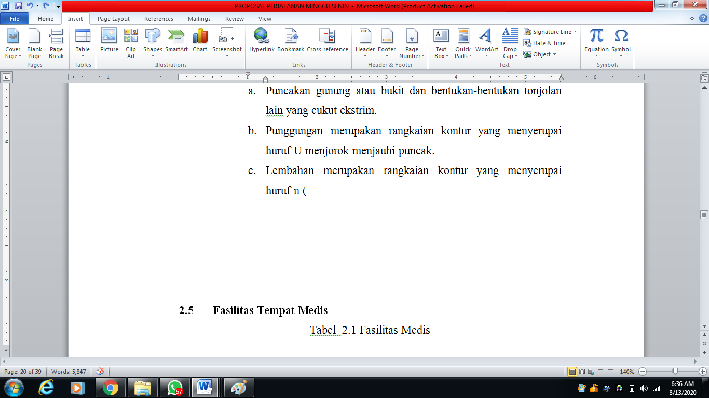) menjorok mendekati puncak.
4. Saddle, daerah pertemuan 2 ketinggian.
5. Belokan sungai, jembatan, ujung jalan.
6. Garis batas pantai, muara sungai, tanjung, dan telukyang mudah kita kenali.

Masih banyak tanda medan yang dapat kita kenali dan kita cocokan dengan keadaan di alamnya. Jam terbang akan sangat menambah pengetahuan tentang tanda medan ini.

1. Kompas

Kompas adalah alat petunjuk arah, yakni arah utara magnetis bumi yang disebabkan oleh sifat kemagnetisannya Karena sifat ini maka jauhkan kompas terutama pada saat mempergunakannya dari pengaruh benda-benda yang terbuat dari baja atau besi, karena akan menyebabkan penunjuk yang salah pada jarumnya. Bagian-bagian kompas secara garis besar, kompas terdiri dari:

1. Badan, tempat komponen lain berada dan terlindungi.
2. Jarum, yang selalu menunjukkan arah utara magnetis bumi.
3. Skala penunjuk, menunjukan pembagian derajat ]/mil sebagai system satuan arah mata angina.

Terdapat banyak jenis kompas yang dapat kita pergunakan dalam perjalanan secara garis besarnya dapat kita bedakan sebagai berikut:

1. Kompas orienteering untuk tujuan praktis tetapi mempunyai akurasi yang kurang baik.
2. Kompas bidik membutuhkan peralatan navigasi lain untuk kelengkapannya, tetapi akurasinya sangat tinggi. Kompas bidik ini dapat kita bedakan berdasarkan kaca pembacanya: kompas lensa, kompas prismatic, kompas optic, kompas orienteering.
3. Menentukan Koordinat

Koordinat adalah kedudukan suatu pada peta, yang merupakan pertemuan garis tegak dan mendatar dari suatu lembaran peta topografi. System koordinat yang resmi ada dua macam, yaitu:

1. Koordinat *Geografis* sering disebut Garis Bujur dan Lintang. Sumbu yang digunakan adalah garis bujur (bujur barat dan timur) yang tegak lurus terhadap Khatulistiwa dan garis lintang (lintang utara dan selatan) Yang sejajar dengan Khatulistiwa. Koordinat ini dinyatakan dalam satuan menit, derajat, dan detik.
2. Koordinat *Grid* untuk wilayah Indonesia titik acuan nol t dapat di sebelah barat Jakarta pada 60 derajat LU dan 98 derajat BT (tergantung versi peta). Cara pembacaannya selalu dari barat ke timur (kiti ke kanan). Kemudian dari selatan ke utara (bawah ke atas).
3. *Resection*

Digunakan untuk mengetahui posisi kita di peta dengan menggunakan dua atau lebih tanda medan yang kita kenal. Langkah-langkah reseksi:

1. Lakukan orientasi peta
2. Tentukan minimal dua tanda medan di lapangan dan kita ukur azimutnya. Sudut antara tempat kita dengan dua tanda medan tersebut minimal 30 derajat maksimal 150 derajat.
3. Tarik garis *back* azimuth dari kedua titik medan itu sehingga tejadi perpotongan antara keduanya.
4. Perpotongan tersebut adalah kedudukan kita di peta.
5. *Intersection*

Cara ini digunakan untuk mengetahui atau untuk menentukan posisi suatu titik atau benda di medan pada peta dengan menggunakan posisi A dan B sudah dicari terlebih dahulu, point yang dicari dua atau lebih tanda medan.

Langkah-langkahnya sebagai berikut:

1. Lakukan orientasi peta dan reseksi untuk menentukan posisi kita di titik A.
2. Bidik ibjek dari titik A tersebut, catat Azimuth dan *Back* azimuthnya.
3. Bergerak ke posisi lain dan melakukan orientasi serta reseksi untuk menentukan posisi kita di B.
4. Bidik obyek dari titik B tersebut, catat azimuth dan *Back* azimutnya.
5. Perpotongan azimuth dari titik A dan B tersebut adalah letak obyek yang kita inginkan di peta.

KESEHATAN PERJALANAN

SURVIVAL

* 1. **Fasilitas Tempat Medis**

Tabel 2.4 Fasilitas Medis

|  |  |  |  |  |  |
| --- | --- | --- | --- | --- | --- |
| **No** | **Nama Instansi** | **Fasilitas** | **Alamat** | **Nomor Kontak** | **Hari (Jam Kerja)** |
| **1** | Rs. Syamsudin SH | - Ambulance  - IGD  - Farmasi/Apotek  - Bank daerah  - Ruang Oprasi  - Instalasi gizi  - Unit luka bakar  - rehabilitas medik  - medical *cek up*  - emergensi kebidanan  - terapi okupasi  - terapi wicara  - bidan dan perawat  - dokter umum | Jl. Rumah sakit no. 1 cikole, kec. Cikole kota sukabumi, jawa barat 43133 | 0266245703 | 24 jam senin-minggu |

* 1. **Akses Transportasi**

Tabel 2. 5 Transportasi Keberangkatan

|  |  |  |  |  |  |  |
| --- | --- | --- | --- | --- | --- | --- |
| **No** | **Tempat Awal** | **Tempat Tujuan** | **Jarak** | **Waktu** | **Sarana** | **Harga** |
| **1** | Kampus UMMI | Desa Lebak Siuh | 1,500 m | 120 menit | Akutan umum | Rp 100.000 |

Tabel 2. 6 Transportasi Kepulangan

|  |  |  |  |  |  |  |
| --- | --- | --- | --- | --- | --- | --- |
| **No** | **Tempat Awal** | **Tempat Tujuan** | **Jarak** | **Waktu** | **Sarana** | **Harga** |
| **1** | Desa Cijagung | Kampus UMMI | 425 m | 40 menit | Angkutan umum | Rp 50.000 |

# BAB III

# RENCANA OPERASIONAL KEGIATAN

1. **Komandan Operasional**
2. Rencana Operasional Kegiatan dan Tabel Navigasi Persami

Tabel 3.1 Rencana Operasional Kegiatan

|  |  |  |  |  |  |  |  |  |  |
| --- | --- | --- | --- | --- | --- | --- | --- | --- | --- |
| **No** | **Hari/**  **Tanggal** | **Waktu** | | **Durasi**  **(Menit)** | **Kegiatan** | **Uraian**  **Kegiatan** | **Lokasi** | **Kebutuhan** | **PJ** |
| **Awal** | **Akhir** |
| **1** | Minggu,  16 agustus 2020 | 08.00 | 08.15 | 15 Menit | Kumpul tim | Seluruh tim berkumpul | Kampus UMMI | ROP | DanOP |
| **2** | 08.15 | 08.25 | 10 Menit | Persiapan pemberangkatan | Seluruh tim bersiap-siap untuk berangkat |
| **3** | 08.25 | 08.35 | 10 Menit | *Breafing* | Seluruh tim melakukan *breafing* dan berdoa untuk keberangkatan menuju *cek poin* | ROP, Dokumentasi | DanOP, Div Dokumentasi |
| **4** | 08:35 | 10:35 | 120 menit | Perjalanan menuju *cek poin* | Tim melakukan perjalanan menggunakan angkutan umum | Kampus UMMI- Desa Bojongkalong | ROP, Transportasi, Uang | DanOP, Div Transportasi |
| **5** | 10:35 | 10:45 | 10 menit | Persiapan Ormed/reseksi | Tim menyiapkan alat navigasi untuk melakukan ormed dan reseksi | 1345.2610 | ROP, Alat navigasi, Alat tulis | Pendamping, DanOP |
| **No** | **Hari/**  **Tanggal** | **Waktu** | | **Durasi**  **(Menit)** | **Kegiatan** | **Uraian**  **Kegiatan** | **Lokasi** | **Kebutuhan** | **PJ** |
| **Awal** | **Akhir** |
| **6** | Minggu,  16 agustus 2020 | 10:45 | 11:25 | 40 menit | Ormed/reseksi | Tim melakukan ormed dan reseksi | 1345.2610 | ROP, Alat navigasi, Alat tulis | DanOP |
| **7** | 11:25 | 12:25 | 60 menit | Isoma | Tim melakukan istirahat, sholat makan | Desa  Bojongkalong | Peralatan sholat, masak, dan makn | DanOP  Konsumsi |
| **8** | 12:25 | 12:52 | 27 menit | Pergerakan menuju titik awal | Tim melakukan perjalanan menuju titik awal | 1320.2635 | ROP, Alat navigasi | DanOP |
| **9** | 12:52 | 13:02 | 10 menit | Tim sampai di titik awal | Tim melakukan ormed / reseksi | 1320.2635 | ROP, Alat navigasi, Alat tulis |
| **10** | 13:02 | 13:22 | 20 menit | Pergerakan menuju TB 1 | Tim melakukan perjalanan menuju TB 1 | 1340.2655 | ROP, Alat navigasi |
| **11** | 13:22 | 13:32 | 10 menit | Tim sampai di TB 1 | Tim melakukan ormed / reseksi | 1340.2655 | ROP, Alat navigasi, Alat tulis |
| **12** | 13:32 | 13:42 | 10 menit | Pergerakan menuju TB 2 | Tim melakukan pergerakan menuju TB 2 | 1340.2670 | ROP, Alat navigasi |
| **13** | 13:42 | 13:52 | 10 menit | Tim sampai di TB 2 | Tim melakukan ormed / reseksi | 1340.2670 | ROP, Alat navigasi, Alat tulis |
| **14** | 13:52 | 14:22 | 30 menit | Pergerakan TB 3 | Tim melakukan pergerakan menuju TB 3 | 1375.2705 | ROP, Alat navigasi |
| **15** | 14:22 | 14:32 | 10 menit | Tim sampai di TB 3 | Tim melakukan ormed / reseksi | 1375.2705 | ROP, Alat navigasi, Alat tulis |
| **16** | 14:32 | 14:42 | 10 menit | Pergerakan menuju TB 4 | Tim melakukan pergerakan menuju TB 4 | 1360.2720 | ROP, Alat navigasi |
| **No** | **Hari/**  **Tanggal** | **Waktu** | | **Durasi**  **(Menit)** | **Kegiatan** | **Uraian**  **Kegiatan** | **Lokasi** | **Kebutuhan** | **PJ** |
| **Awal** | **Akhir** |
| **17** | Minggu,  16 agustus 2020 | 14:42 | 14:52 | 10 menit | Tim sampai di TB 4 | Tim melakukan ormed / reseksi | 1360.2720 | ROP, Alat navigasi, Alat tulis | DanOP |
| **18** | 14:52 | 15:09 | 17 menit | Pergerakan menuju TB 5 | Tim melakukan pergerakan menuju TB 5 | 1345.2735 | ROP, Alat navigasi |
| **19** | 15:09 | 15:19 | 10 menit | Tim sampai di TB 5 | Tim melakukan ormed / reseksi | 1345.2735 | ROP, Alat navigasi, Alat tulis |
| **20** | 15:19 | 15:59 | 40 menit | Pergerakan menuju TB 6 | Tim melakukan pergerakan menuju TB 6 | 1350.2790 | ROP, Alat navigasi |
| **21** | 15:59 | 16:09 | 10 menit | Tim sampai di TB 6 | Tim melakukan ormed / reseksi | 1350.2790 | ROP, Alat navigasi, Alat tulis |
| **22** | 16:09 | 16:24 | 15 menit | Pergerakan menuju Titik camp | Tim melakukan pergerakan menuju Titik camp | 1345.2790 | ROP, Alat navigasi |
| **23** | 16:24 | 16:34 | 10 menit | Tim sampai di Titik camp | Tim melakukan ormed / reseksi | 1345.2790 | ROP, Alat navigasi, Alat tulis |
| **24** | 16:34 | 20:00 | 206 menit | Isoma, berbivak, masak | Tim melakukan pembuatan bivak, masak, dan makan | Peralatan bivak, masak,sholat, dan makan | DanOP, Konsumsi |
| **25** | 20:00 | 21:00 | 60 menit | Evaluasi | Tim melakukan evaluasi kegiatan | ROP, Alat navigasi, Alat tulis | DanOP |
| **26** | 21:00 | 05:00 | 480 menit | Tidur | Tim melakukan istirahat dan tidur | Alat tidur |  |
| **No** | **Hari/**  **Tanggal** | **Waktu** | | **Durasi**  **(Menit)** | **Kegiatan** | **Uraian**  **Kegiatan** | **Lokasi** | **Kebutuhan** | **PJ** |
| **Awal** | **Akhir** |
| **27** | Senin,  17 agustus 2020 | 05.00 | 07.00 | 120 Menit | Aktifitas pagi | Tim melakukan aktifitas pagi, masak dan makan | 1345.2790 | Peralatan masak, dan makan | DanOP, Konsumsi |
| **28** | 07.00 | 07.30 | 30 Menit | Persiapan pergerakan | Tim melakukan breafing sebelum pergerakan | 1345.2790 | ROP, Alat navigasi, Alat tulis | DanOP |
| **29** | 07:30 | 08:00 | 30 menit | Pergerakan menuju TB 7 | Tim melakukan pergerakan menuju TB 7 | 1350.2790 | ROP, Alat navigasi |
| **30** | 08:00 | 08:10 | 10 menit | Tim sampai di TB 7 | Tim melakukan ormed / reseksi | 1350.2790 | ROP, Alat navigasi, Alat tulis |
| **31** | 08:10 | 09:27 | 17 menit | Pergerakan menuju TB 8 | Tim melakukan pergerakan menuju TB 8 | 1380.2805 | ROP, Alat navigasi |
| **32** | 09:27 | 09:37 | 10 menit | Tim sampai di TB 8 | Tim melakukan ormed / reseksi | 1380.2805 | ROP, Alat navigasi, Alat tulis |
| **33** | 09:37 | 10:11 | 34 menit | Pergerakan menuju TB 9 | Tim melakukan pergerakan menuju TB 9 | 1390.2855 | ROP, Alat navigasi |
| **34** | 10:11 | 10:21 | 10 menit | Tim sampai di TB 9 | Tim melakukan ormed / reseksi | 1390.2855 | ROP, Alat navigasi, Alat tulis |
| **35** | 10:21 | 10:31 | 10 menit | Pergerakan menuju TB 10 | Tim melakukan pergerakan menuju TB 10 | 1385.2870 | ROP, Alat navigasi |
| **36** | 10:31 | 10:41 | 10 menit | Tim sampai di TB 10 | Tim melakukan ormed / reseksi | 1385.2870 | ROP, Alat navigasi, Alat tulis |
| **No** | **Hari/**  **Tanggal** | **Waktu** | | **Durasi**  **(Menit)** | **Kegiatan** | **Uraian**  **Kegiatan** | **Lokasi** | **Kebutuhan** | **PJ** |
| **Awal** | **Akhir** |
| **37** | Senin,  17 agustus 2020 | 10:41 | 10:55 | 14 menit | Pergerakan menuju TB 11 | Tim melakukan pergerakan menuju TB 11 | 1385.2885 | ROP, Alat navigasi | DanOP |
| **38** | 10:55 | 11:05 | 10 menit | Tim sampai di TB 11 | Tim melakukan ormed / reseksi | 1385.2885 | ROP, Alat navigasi, Alat tulis |
| **39** | 11:05 | 11:19 | 14 menit | Pergerakan menuju TB 12 | Tim melakukan pergerakan menuju TB 12 | 1385.2910 | ROP, Alat navigasi |
| **40** | 11:19 | 11:29 | 10 menit | Tim sampai di TB 12 | Tim melakukan ormed / reseksi | 1385.2910 | ROP, Alat navigasi, Alat tulis |
| **41** | 11:29 | 11:49 | 20 menit | Pergerakan menuju TB 13 | Tim melakukan pergerakan menuju TB 13 | 1360.2920 | ROP, Alat navigasi |
| **42** | 11:49 | 11:50 | 10 menit | Tim sampai di TB 13 | Tim melakukan ormed / reseksi | 1360.2920 | ROP, Alat navigasi, Alat tulis |
| **43** | 11:50 | 12:40 | 50 menit | Ishoma | Tim melakukan istirahat, sholat makan | 1360.2920 | Peralatan sholat, masak, dan makn | DanOP  Konsumsi |
| **44** | 12:40 | 13:27 | 47 menit | Pergerakan menuju titik akhir | Tim melakukan pergerakan menuju titik akhir | 1370.2990 | ROP, Alat navigasi | DanOP |
| **45** | 13:27 | 13:47 | 20 menit | Tim sampai di titik akir | Tim melakukan ormed / reseksi | 1370.2990 | ROP, Alat navigasi, Alat tulis |
| **46** | 13:47 | 13:57 | 10 menit | Persiapan kepulangan | Tim menyiapkan transportasi untuk kepulangan | 1370.2990 | Angkutan umum | DanOP, Transportasi |
| **47** | 13:57 | 14:37 | 40 menit | Kepulangan | Tim sampai di kampus UMMI dan melakukan evaluasi | Kampus UMMI | ROP, Alat navigasi, Alat tulis, transportasi | DanOP |

Tabel 3.2 Rencana Navigasi Persami

|  |  |  |  |  |  |  |  |  |  |  |  |  |
| --- | --- | --- | --- | --- | --- | --- | --- | --- | --- | --- | --- | --- |
| **No** | **Awal** | **Koordinat** | **Akhir** | **Koordinat** | **Sudut kompas** | | **Waktu tempuh** | **Jarak tempuh** | **Kondisi jalan** | **Acuan 1** | **Acuan 2** | **keterangan** |
| **AZ** | ***BackAZ*** |
| **1** | Kampus UMMI | 1340.3480 | Titik *Chek point* | 1345.2610 | - | - | 120 menit | - | - | - | - | Menggunakan transportasi |
| **2** | Titik *Chek point* | 1345.2610 | Titik awal | 1320.2635 | 320° | 140° | 27 menit | 400 m | Landay | Peta | Kompas | *Guide* jalan setapak |
| **3** | Titik awal | 1320.2635 | Titik Belok 1 | 1340.2655 | 50° | 230° | 20 menit | 300 m | Landay | 1880.2810 | 1220.2740 | *Guide* punggungan |
| **4** | Titik Belok 1 | 1340.2655 | Titik Belok 2 | 1340.2670 | 0° | 180° | 10 menit | 150 m | Landay | Peta | Kompas | *Guide* punggungan |
| **5** | Titik Belok 2 | 1340.2670 | Titik Belok 3 | 1375.2705 | 30° | 210° | 30 menit | 450 m | Curam | Peta | Kompas | *Guide* punggungan |
| **6** | Titik Belok 3 | 1375.2705 | Titik Belok 4 | 1360.2720 | 350° | 170° | 10 menit | 150 m | Landay | Peta | Kompas | *Guide* punggungan |
| **7** | Titik Belok 4 | 1360.2720 | Titik Belok 5 | 1345.2735 | 310° | 130° | 17 menit | 250 m | Landay | Peta | Kompas | *Guide* punggungan |
| **8** | Titik Belok 5 | 1345.2735 | Titik belok 6 | 1350.2790 | 5° | 185° | 40 menit | 600 m | Landay | Peta | Kompas | *Guide* punggungan |
| **9** | Titik belok 6 | 1350.2790 | Titik camp | 1345.2790 | 250º | 70º | 15 menit | 150 m | landay | Peta | Kompas | *Guide* punggungan |
| **10** | Titik camp | 1345.2790 | Titik belok 7 | 1350.2790 | 70º | 250º | 60 menit | 150 m | landay | Peta | Kompas | *Man to man* |
| **No** | **Awal** | **Koordinat** | **Akhir** | **Koordinat** | **Sudut Kompas** | | **Waktu Tempuh** | **Jarak Tempuh** | **Kondisi Jalan** | **Acuan 1** | **Acuan 2** | **Keterangan** |
| **AZ** | ***BackAZ*** |
| **11** | Titik belok 7 | 1350.2790 | Titik Belok 8 | 1380.2805 | 60° | 240° | 17 menit | 250 m | Landay | Peta | Kompas | *Guide* punggungan |
| **12** | Titik Belok 8 | 1380.2805 | Titik Belok 9 | 1390.2855 | 10 ° | 190° | 34 menit | 500 m | Curam | Peta | Kompas | *Guide* punggungan |
| **13** | Titik Belok 9 | 1390.2855 | Titik Belok 10 | 1385.2870 | 330° | 150° | 10 menit | 150m | Landay | Peta | Kompas | *Guide* punggungan |
| **14** | Titik Belok 10 | 1385.2870 | Titik Belok 11 | 1385.2885 | 0° | 180° | 14 menit | 200 m | Landay | Peta | Kompas | *Guide* punggungan |
| **15** | Titik Belok 11 | 1385.2885 | Titik Belok 12 | 1385.2910 | 0° | 180° | 14 menit | 200 m | Landay | Peta | Kompas | *Guide* punggungan |
| **16** | Titik Belok 12 | 1385.2910 | Titik Belok 13 | 1360.2920 | 300° | 120° | 20 menit | 300 m | Landay | Peta | Kompas | *Guide* punggungan |
| **17** | Titik Belok 13 | 1360.2920 | Titik Akhir | 1370.2990 | 10° | 190° | 47 menit | 700 m | landay | Peta | Kompas | *Guide* jalan setapak |
| **18** | Titik Akhir | 1370.2990 | Kampus UMMI | 1340.3480 | - | - | 40 menit | - | - | - | - | Transportasi |

1. Skema Jalur *Emergency Resque Prosedure*



TB 1

TB 2

TB 3

TB 4

TB 6

TB 7

TB 8

TB 9

TB 10

Kp. Cidolog

Desa Bojongkalong

RS. Syamsudin. SH

Cek poin

Titik Awal

**T**

**A**

**N**

**D**

**U**

**T**

**A**

**N**

**D**

**U**

**Keterangan :**

1. Kendaraan :
2. Jalan Kaki :



TB 12

*Camp*

TB 5

TB 6

TB 11

TB 13

TTA

***)***

Gambar 3.1 Skema Jalur Emergency Resque Prosedure

1. Skenario ERP (*Emergency resque procedury)*

Pada saat terjadi kejadian yang membahayakan kondisi anggota pengembaraan, *emergency resque procedury* untuk penanganan korban adalah sebagai berikut.

Satu orang anggota (medis) melakukan langkah pertama untuk menolong anggota yang terkena kecelakaan (P3K) :

1. Amankan situasi dan lingkungan tempat kejadian,
2. Dekati kprban secara hati-hati,
3. Berikan pertolongan pertama (ABC) untuk mengatasi keadaan yang mengancam korban,
4. Lindungi korban, kurangi tekanan fisik dan mental terhadap korban,
5. Tentukan apakah ada cedera pada korbah, entah itu cedera ringan atau cedera berat,
6. Tentukan apa yang harus di kerjakan untuk mengorganisir aktivitas, sehingga dapat melakukan perawatan yang maksimal.

Satu orang anggota (Komunikasi) menghubungi pihat terkait untuk dapat mengevakuasi korban jika korban tidak bisa ditangani oleh medis. Jika memungkinkan bisa untuk menghubungi sekretariat MAPALU.

Kemudian dua orang turun ke pemukiman warga terdekat untuk meminta pertolongan kepada penduduk dengan menggukanan jalur ERP yang telah di rencanakan di skema ERP.

1. **Divisi Transportasi**

Tabel 3.3 Akses Tranportasi Keberangkatan

|  |  |  |  |  |  |
| --- | --- | --- | --- | --- | --- |
| **No.** | **Tempat Awal** | **Tempat Tujuan** | **Jarak** | **Waktu** | **Sarana** |
| **1.** | Kampus UMMI | Desa Lebak Siuh | 1,850 m | 124 menit | Angkutan Umum |

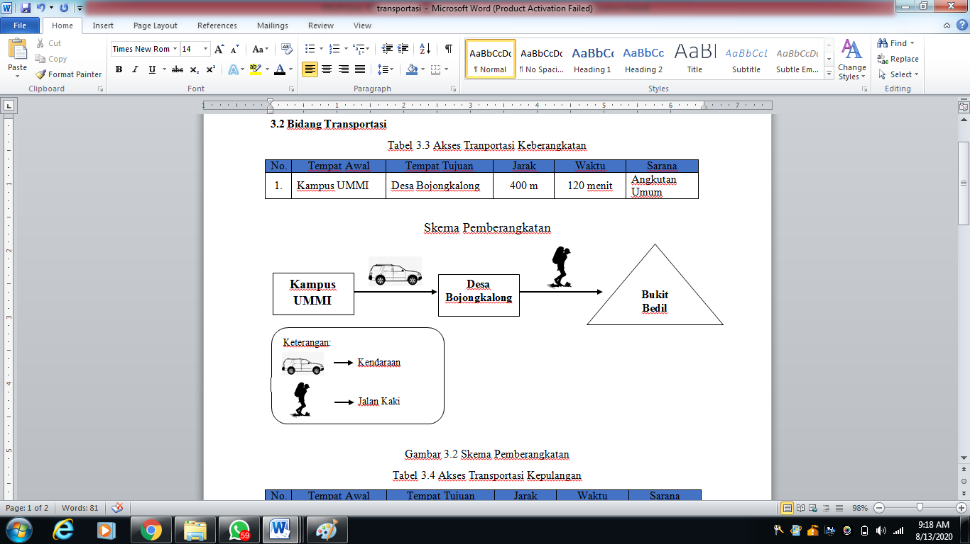

Gambar 3.2 Skema Pemberangkatan

Tabel 3.4 Akses Transportasi Kepulangan

|  |  |  |  |  |  |
| --- | --- | --- | --- | --- | --- |
| **No.** | **Tempat Awal** | **Tempat Tujuan** | **Jarak** | **Waktu** | **Sarana** |
| **1.** | Desa Cijagung | Kampus UMMI | 135 m | 90 menit | Angkutan Umum |

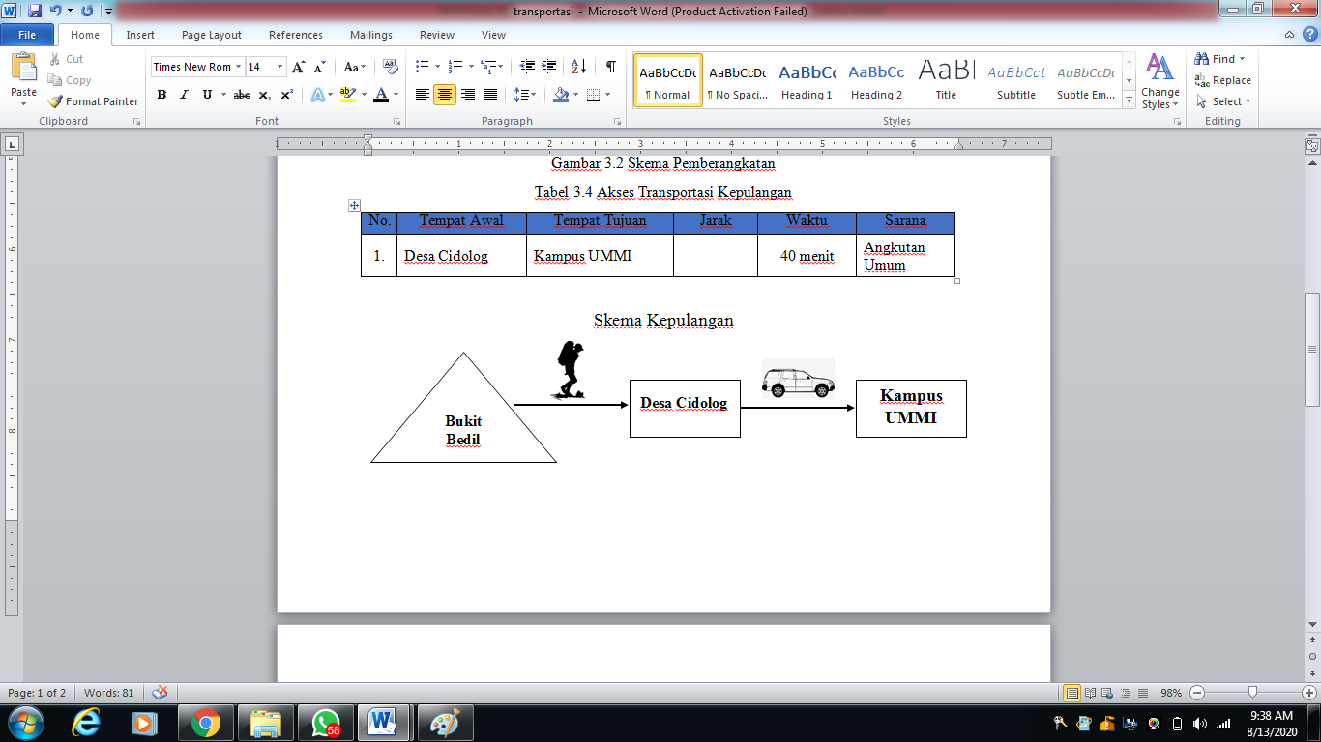

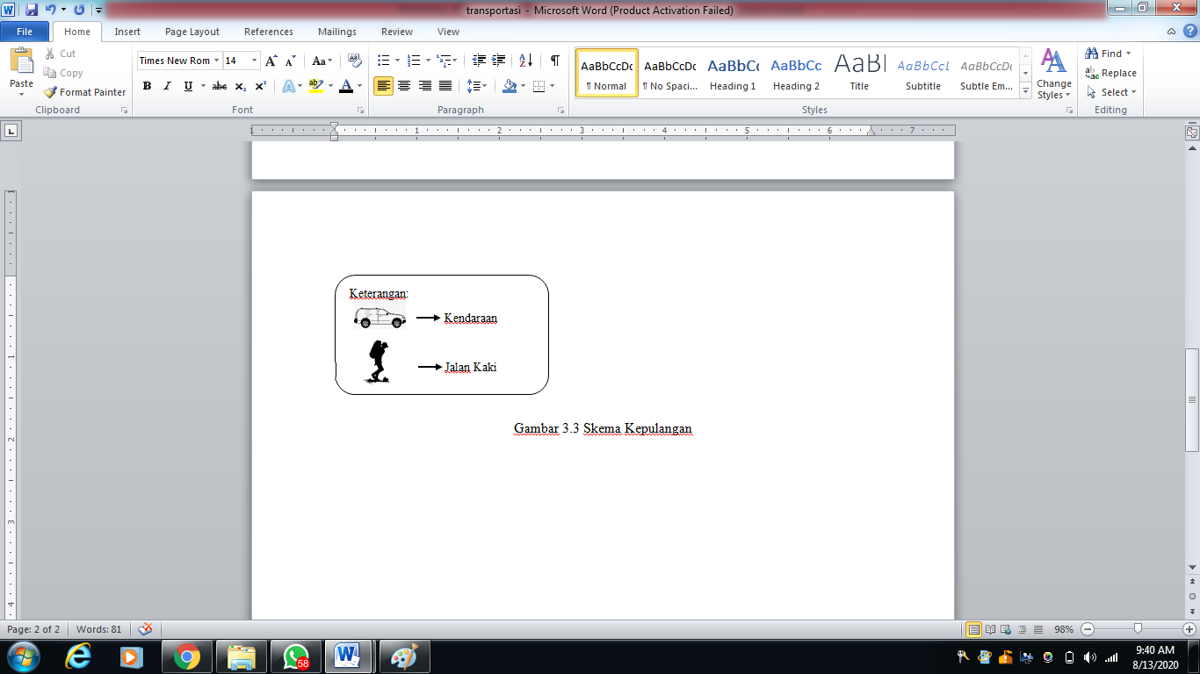

Gambar 3.3 Skema Kepulangan

1. **Divisi Perizinan**

Tabel 3.5 Perizinan

|  |  |  |  |  |  |
| --- | --- | --- | --- | --- | --- |
| **No** | **Nama Instansi** | **No Kontak** | **Jenis Perizinan** | **Hari/Jam Kerja** | **Alamat** |
| **1** | RT Desa Lebak Siuh |  | Pemberitahuan kegiatan | Senin-minggu |  |
| **2** | RT Desa Cijagung |  | Pemberitahuan kegiatan | Senin-minggu |  |
| **3** | Polsek Cisaat |  | Pemberitahuan kegiatan | Senin-minggu |  |

1. **Divisi Komunikasi**

Tabel 3.6 Komunikasi

|  |  |  |  |  |  |  |  |
| --- | --- | --- | --- | --- | --- | --- | --- |
| No. | Hari/Tanggal | Waktu | Kegiatan | Koordinat | Kondisi Tim | Kondisi Medan | Keterangan |
| **1.** | Minggu , 16 Agustus 2020 | 11:25 | Ishoma | 14.40  26.45 | - | Landay | Tim melakukan ishoma |
| **2.** | 12:52 | Pergerakan TA | 13.20  26.35 | - | Landay | Tim melakukan pergerakan menuju titik awal |
| **3.** | 15:47 | Pergerakan TC | 13.45  27.90 | - | Landay | Tim melakukan pergerakan menuju titik camp |
| **4.** | 20:00 | Evaluasi | 13.45  27.90 | - | Landay | Tim melakukan evaluasi kegiatan |
| **5.** | Senin, 17 Agustus 2020 | 05:00 | Aktifitas pagi | 13.45  27.90 | - | Landay | Tim melakukan aktifitas pagi |
| **6.** | 10:11 | Pergerakan TB 8 | 13.90  28.55 | - | Curam | Tim melakukan pergerakan menuju TB8 |
| **7.** | 12:30 | Kepulangan | 13.70  29.90 | - | Landay | Tim melakukan pergerakan kepulangan ke kampus |

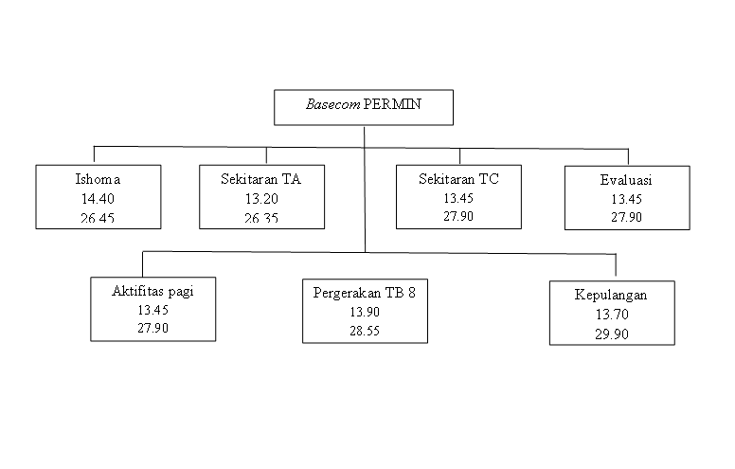

Keterangan:

1. TA = Titik awal
2. TB = Titik belok
3. TC = Tititk camp

Gambar 3.4 Skema Komunikasi

1. **Divisi Medis**

Tabel 3.7 Rencana Perlengkapan Medis

|  |  |  |  |  |
| --- | --- | --- | --- | --- |
| **No** | **Nama Obat/ Alat** | **Jumlah** | **Sumber** | **Kegunaan** |
| **1** | Hansaplas | 5 buah | Beli | Untuk luka luar |
| **2** | *Betadine* | 1 btl | MAPALU | Untuk luka luar |
| **3** | Alkohol | 1 btl | MAPALU | Untuk luka luar |
| **4** | Kassa gulung | 4 buah | Beli | Untuk membungkus daerah yang luka |
| **5** | Minyak kayu putih | 1 buah | MAPALU | - |

1. **Divisi Perbekalan**
2. Daftar Rencana Menu Perbekalan

Tabel 3.8 Rencana Menu Perbekalan

|  |  |  |  |  |
| --- | --- | --- | --- | --- |
| **No** | **Nama Makanan** | **Jumlah** | **Pengadaan** | **Harga** |
| **1** | Beras | 4 liter | Swadaya | - |
| **2** | Ayam goreng | 2 pcs | Beli | Rp 20.000 |
| **3** | Cumi | ¼ kg | Beli | Rp 28.000 |
| **4** | Timun | - | Beli | Rp 3.000 |
| **5** | Kerupuk | 2 pcs | Beli | Rp 2.000 |
| **6** | Teri | ¼ kg | Beli | Rp 15.000 |
| **7** | Kacang | 1 ons | Beli | Rp 2.500 |
| **8** | Mie | 5 pcs | Beli | Rp 12.500 |
| **9** | Telor | ¼ kg | Beli | Rp 7.000 |
| **10** | Saos | 2 pcs | Beli | Rp 2.000 |
| **11** | Ayam | ½ kg | Beli | Rp 17.500 |
| **12** | Bawang merah | - | Beli | Rp 2.000 |
| **13** | Bawang putih | - | Beli | Rp 2.000 |
| **14** | Cengek | - | Beli | Rp 2.000 |
| **15** | Tomat | - | Beli | Rp 1.000 |
| **16** | Royko ayam | 4 pcs | Beli | Rp 2.000 |
| **17** | Garam | 1 pcs | Beli | Rp 1.500 |
| **18** | Salam | - | Beli | Rp 500 |
| **19** | Sereh | - | Beli | Rp 500 |
| **20** | Minyak goreng | ¼ kg | Beli | Rp 4.000 |
| **21** | Refiil gas portable | 3 buah | Beli | Rp 30.000 |
| Total | | | | Rp 191.000 |

1. Daftar Rencana Perbekalan Perpaket

Tabel 3.9 Rencana Perbekalan Perpaket

|  |  |  |  |
| --- | --- | --- | --- |
| **No** | **Hari/Tanggal** | **Nama Paket** | **Nama Makanan** |
| **1** | Jum’at, 02 Oktober 2020 | H1 siang | Nasi timbel |
| Ayam goreng |
| **2** | H1 malam | Nasi |
| **3** | Tumis cumi |
| **4** | Timun |
| **6** | Sabtu, 03 Oktober 2020 | H2 pagi | Nasi |
| **7** | Miedog |
| **8** | Saos |
| **9** | H2 siang | Nasi |
| **10** | Ayam |
| **11** | Timun |
| **12** | Minggu, 04 Oktober 2020 | H1 pagi | Nasi goreng |
| **13** | Kerupuk |
| **14** | Teri kacang |
| **15** | H2 siang | Nasi liwet |
| **16** | Teri kacang |
| **17** | Sambal |
| **18** | Timun |

1. **Divisi Logistik**
2. Daftar Peralatan Kelompok

Tabel 3.10 Daftar Rencana Peralatan Kelompok

|  |  |  |  |  |  |  |  |
| --- | --- | --- | --- | --- | --- | --- | --- |
| **No.** | **Nama Barang** | **Jumlah awal** | **Jumlah akhir** | **Pengadaan** | **Sumber** | **Penanggung jawab** | **Keterangan** |
| **1.** | Flysheet | 1 | 1 | Pinjam | MAPALU | Logistik | Kelompok |
| **2.** | Golok tebas | 3 | 3 | Pinjam | MAPALU | Logistik | Kelompok |
| **3.** | Korek api | 1 | 1 | Beli | Ayu | Logistik | Kelompok |
| **4.** | Bendera MAPALU | 1 | 1 | Pinjam | MAPALU | Logistik | Kelompok |
|  | Trashbag | 1 | 1 | beli |  |  |  |
| **Divisi Konsumsi** | | | | | | | |
| **5.** | Nesting | 1 | 1 | Pinjam | Dinda | Logistik | Kelompok |
| **6.** | Pisau | 1 | 1 | Pinjam | Adi | Logistik | Kelompok |
| **7.** | Kompor | 1 | 1 | Pinjam | Dinda | Logistik | Kelompok |
| **8.** | Gas portable | 4 | 4 | Pinjam | MAPALU 3 + Ayu 1 | Logistik | Kelompok |
| **Divisi Dokumentasi** | | | | | | | |
| **9.** | Kamera | 1 | 1 | Pinjam | Dinda | Logistik | Kelompok |
| **10.** | Tisu Basah | 1 | 1 | Beli | Ayu | Logistik | Kelompok |
| **11.** | Tisu Kering | 1 | 1 |  | Ayu | Logistik | Kelompok |

1. Daftar Peralatan Pribadi

Tabel 3.11 Daftar Rencana Peralatan Pribadi

|  |  |  |  |
| --- | --- | --- | --- |
| **No.** | **Nama Barang** | **Jumlah** | **Keterangan** |
| **1.** | Tas carrier | 1 buah | Pribadi |
| **2.** | Alat navigasi (kompas,buku catatan, balpoin 4 warna, roamer, dan protaktor) | 1 buah | Pribadi |
| **3.** | Pakaian lapangan | 1 buah | Pribadi |
| **4.** | Sepatu lapangan | 1 buah | Pribadi |
| **5.** | Sarung bag | 1 buah | Pribadi |
| **6.** | Matras | 1 buah | Pribadi |
| **7.** | Alat shalat | 1 buah | Pribadi |
| **8.** | Alat makan+botol minum | 1 buah | Pribadi |
| **9.** | Baju tidur | 1 buah | Pribadi |
| **10.** | Sarung tangan | 1 buah | Pribadi |
| **11.** | Topi | 1 buah | Pribadi |
| **12.** | Ponco | 1 buah | Pribadi |
| **13.** | Senter | 1 buah | Pribadi |
| **14.** | Webing | 1 buah | Pribadi |
| **15.** | Obat pribadi | 1 buah | Pribadi |
| **16.** | Jerigen 5lt | 1 buah | Pribadi |

1. **Divisi Dokumentasi**

Tabel 3.12 Rencana Dokumentasi

|  |  |  |  |  |  |  |
| --- | --- | --- | --- | --- | --- | --- |
| **No.** | **Hari/Tanggal** | **Lokasi** | **Objek** | **Jumlah Frame** | **Jumlah Vidio** | **Alat** |
| **1.** | Minggu, 16 Agustus 2020 | Kampus UMMI | Tim pelaksana | 3 | 1 | Canon Mirrorles |
| **2.** | Titik berhenti angkutan | Tim pelaksana | 2 | 1 | Canon Mirrorles |
| **3.** | Reseksi | Titik reseksi | 3 | 1 | Canon Mirrorles |
| **4.** | Ishoma | Tim pelaksana | 4 | 1 | Canon Mirrorles |
| **5.** | TB 1 | Titik TB 1 | 2 | 0 | Canon Mirrorles |
| **6.** | TB 2 | Titik TB 2 | 3 | 0 | Canon Mirrorles |
| **7.** | TB 3 | Titik TB 3 | 2 | 1 | Canon Mirrorles |
| **8.** | TB 4 | Titik TB 4 | 3 | 1 | Canon Mirrorles |
| **9.** | TB 5 | Titik TB 5 | 2 | 0 | Canon Mirrorles |
| **10.** | TB 6 | Titik TB 6 | 3 | 1 | Canon Mirrorles |
| **11.** | Titik Camp | Titik Camp | 7 | 1 | Canon Mirrorles |
| **12.** | Evaluasi | Tim pelaksana | 4 | 1 | Canon Mirrorles |
| **13.** | Senin, 17 Agustus 2020 | Aktifitas pagi | Tim pelaksana | 2 | 1 | Canon Mirrorles |
| **14.** | TB 7 | Titik TB 7 | 4 | 1 | Canon Mirrorles |
| **15.** | TB 8 | Titik TB 8 | 3 | 1 | Canon Mirrorles |
| **16.** | TB 9 | Titik TB 9 | 3 | 1 | Canon Mirrorles |
| **17.** | TB 10 | Titik TB 10 | 2 | 1 | Canon Mirrorles |
| **18.** | TB 11 | Titik TB 11 | 3 | 1 | Canon Mirrorles |
|  | TB 12 | Titik TB 12 | 3 | 1 | Canon Mirrorles |
|  | TB 13 | Titik TB 13 | 3 | 1 | Canon Mirrorles |
| **19.** | Titik Akhir | Titik akhir | 4 | 1 | Canon Mirrorles |
| **20.** | Reseksi | Titik Reseksi | 6 | 1 | Canon Mirrorles |
| **21.** | Kepulangan | Tim pelaksana | 7 | 1 | Canon Mirrorles |

1. **Kesekretariatan**

Tabel 3.13 Surat Masuk

|  |  |  |  |  |
| --- | --- | --- | --- | --- |
| **No** | **Nomor surat** | **Tanggal** | **Jenis** | **Tujuan** |
| **1** | 004/III-MAPALU/PAN-PERMIN-MAPALU/VIII/2020 | 15 agustus 2020 | Peminjaman barang | Kabid Logistik |

Tabel 3.14 Surat Keluar

|  |  |  |  |  |
| --- | --- | --- | --- | --- |
| **No** | **Nomor surat** | **Tanggal** | **Jenis** | **Tujuan** |
| **1** | 029/III-MAPALU/DP-X/J-2/VIII/2020 | 12 agustus 2020 | Pemberitahuan kegiatan | Rw 02 Cimenga |
| **2** | 026/III-MAPALU/DP-X/J-2/VIII/2020 | 12 agustus 2020 | Pemberitahuan kegiatan | Polsek nyalindung |
| **3** | 025/III-MAPALU/DP-X/J-2/VIII/2020 | 12 agustus 2020 | Pemberitahuan kegiatan | Polsek baros |

# BAB IV

# KEUANGAN

1. **Rencana Pemasukan Dana Kegiatan**

Tabel 4.1 Rencana Pemasukan Dana Kegiatan

|  |  |  |  |  |
| --- | --- | --- | --- | --- |
| **No** | **Tanggal** | **Jenis Pemasukan** | **Sumber** | **Nominal** |
| **1** | 13 Agustus 2020 | Iuran | Ayudita | Rp 85.000 |
| **2** | 13 Agustus 2020 | Iuran | Adilenita | Rp 85.000 |
| **3** | 13 Agustus 2020 | Iuran | Dinda Resty | Rp 85.000 |
| **TOTAL** | | | | Rp 255.000 |

1. **Rencana Pengeluaran Dana Kegiatan**

Tabel 4.2 Rencana Pengeluaran Dana Kegiatan

|  |  |  |  |  |  |
| --- | --- | --- | --- | --- | --- |
| **No** | **Tanggal** | **Nama Kebutuhan** | **Jumlah** | **Harga Satuan** | **Total Harga** |
| **Divisi Logistik** | | | | | |
| **1** | 30 September 2020 | Korek Api | 1 pcs | Rp 2.000 | Rp 2.000 |
| **2** | 30 September 2020 | *Refil gas portable* | 3 pcs | Rp 10.000 | Rp 30.000 |
| **Divisi Konsumsi** | | | | | |
| **3** | 30 September 2020 | Ayam Goreng | ¼ kg | - | Rp 10.000 |
| **4** | 30 September 2020 | Cumi | ½ kg | - | Rp 18.000 |
| **5** | 30 September 2020 | Timun | ½ kg | - | Rp.3.000 |
| **6** | 30 September 2020 | Kerupuk | 5 pcs | Rp 1.000 | Rp 5.000 |
| **7** | 30 September 2020 | Teri | - | - | Rp 2.000 |
| **8** | 30 September 2020 | Kacang | - | - | Rp 2.000 |
| **9** | 30 September 2020 | Mie | - | - | Rp 2.000 |
| **10** | 30 September 2020 | Telor | - | - | Rp 3.000 |
| **11** | 30 September 2020 | Saos | 3 pcs | Rp 2.500 | Rp 7.500 |
| **12** | 30 September 2020 | Ayam | 1/4 kg | - | Rp 4.000 |
| **13** | 30 September 2020 | Bawang merah | 2 pcs | Rp 1.000 | Rp 2.000 |
| **No** | **Tanggal** | **Nama Kebutuhan** | **Jumlah** | **Harga Satuan** | **Total Harga** |
| **Divisi Konsumsi** | | | | | |
| **14** | 30 September 2020 | Bawang Putih | 2 pcs | Rp 1.000 | Rp 2.000 |
| **15** | 30 September 2020 | Cengek | 3 pcs | Rp 1.000 | Rp 3.000 |
| **16** | 30 September 2020 | Tomat | 1 pcs | Rp 2.000 | Rp 2.000 |
| **17** | 30 September 2020 | Royko ayam | 2 pcs | Rp 2.500 | Rp 5.000 |
| **18** | 30 September 2020 | Garam |  |  |  |
| **19** | 30 September 2020 | Salam |  |  |  |
| **20** | 30 September 2020 | Sereh |  |  |  |
| **21** | 30 September 2020 | Minyak goreng |  |  |  |
| **Divisi Medis** | | | | | |
| **18** | 30 September 2020 | Hansaplas | 5 | Rp 1.000 | Rp 5.000 |
| **19** | 30 September 2020 | Kassa gulung | 1 | Rp 5.000 | Rp 5.000 |
| **Divisi Perjalanan** | | | | | |
| **20** | 16 Agustus 2020 | Transportasi keberangkatan | - | - | Rp 100.000 |
| **21** | 17 Agustus 2020 | Transportasi kepulangan | - | - | Rp 50.000 |
| **Jumlah** | | | | | Rp 252.500 |

1. **Rekapitulasi rencana dana kegiatan**

* Pemasukan sebesar Rp 255.000
* Pengeluaran keseluruhan Rp 252.500
* Sisa dana kegiatan Rp 2.500

# BAB V

# PENUTUP

Dari proposal PERMIN II ini dapat diambil kesimpulan bahwa kegiatan ini merupakan salah satu program anggota muda MAPALU. Disusunnya proposal, maka masa bimbingan anggota muda MAPALU yang bernama ELBA (Elang Rimba) sudah memasuki tahap ke 2 yang bertempat di Bukit Arca-Bedil Baros. Kegiatan ini bertujuan untuk melatih kemampuan bernavigasi secara terbuka maupun tertutup dengan baik.

Demikian proposal ini yang kami buat, semoga setelah dibuatnya proposal ini, bisa menjadi acuan perjalanan bagi kami untuk menyelesaikan kegiatan PERMIN II dan semoga proposal ini dapat diterima dant dievaluasi seperlunya jika diperlukan agar dapat segera dilaksanakan.

Proposal ini tentunya masih jauh dari sempurna, maka dari itu segala saran dan kritik pasti sangat dibutuhkan dan tentunya sangat berguna bagi kami sehingga bisa menjadi pelajaran dan dapat melakukan sesuatu jauh lebih baik lagi.